Химия гр 400 ПК июнь 2020 преподаватель Феофанова А.А.
Урок 85-86 Классификация реакций в органической химии. Практическая работа
Классификацию органических реакций проводят на основе общих для всех реакций признаков: строение и состав исходных и конечных продуктов; изменение степеней окисления реагирующих частиц; тепловой эффект реакции; ее обратимость и т.п.
Наиболее часто органические реакции классифицируют по следующим признакам:
• по конечному результату реакции (на основе сопоставления строения исходных и конечных продуктов);
• по минимальному числу частиц, участвующих в элементарной реакции;
• по механизму разрыва ковалентных связей в реагирующих молекулах.
Тип многостадийных реакций определяют по самой медленной (лимитирующей) стадии. Различные способы классификации часто сочетаются друг с другом.

1. Классификация реакций по конечному результату

В основе этой классификации лежит сопоставление числа, состава и строения исходных и конечных продуктов по уравнению реакции. В соответствии с конечным результатом различают следующие типы органических реакций:
• замещение;
• присоединение;
• отщепление (элиминирование);
• изомеризация (перегруппировка);
• разложение.

Если процесс сопровождается изменением степени окисления атома углерода в органическом соединении, то выделяют также реакции окисления и восстановления. Окисление и восстановление органических веществ может проходить по какому-либо из названных выше типов реакций.

Реакции замещения
Атом или атомная группировка в молекуле органического соединения замещается на другой атом (или атомную группировку):
АВ + С→ АС + В
Реакции этого типа можно рассматривать как реакции обмена, но в органической химии предпочтительней термин "замещение", поскольку в обмене участвует (замещается) лишь меньшая часть органической молекулы.
Примеры:
C₂H₆ + Cl₂ (на свету)→CH₃CH₂Cl + HCl хлорирование этана
CH₃CH₂Cl + KOH (водн. р-р) → CH₃CH₂OH + KCl щелочной гидролиз хлорэтана

Реакции присоединения
В реакциях присоединения молекула органического соединения и молекула простого или сложного вещества соединяются в новую молекулу, при этом другие продукты реакции не образуются:
А + В→С
Примеры:
CH₂=CH-CH₃ + Br₂ →CH₂Br-CHBr-CH₃ бромирование пропена
CH₂=CH₂ + H₂O→CH₃CH₂OH гидратация этилена
К реакциям присоединения относятся также реакции полимеризации:
n A → A_{n}
Например, образование полиэтилена: n CH₂=CH₂→(-CH₂-CH₂-) _{n}

Реакции отщепления
В реакции отщепления (элиминирования) происходит отрыв атомов или атомных групп от молекулы исходного вещества при сохранении ее углеродного скелета.
А→ В + С

Например:
• отщепление хлороводорода (при действии на хлоралкан спиртовым раствором щёлочи)
CH₃-CH₂Cl →CH₂=CH₂ + HCl
• отщепление воды (при нагревании спирта с серной кислотой)
CH₃-CH₂OH→CH₂=CH₂ + H₂O дегидратация этанола
• отщепление водорода от алкана (в присутствии катализатора)
CH₃-CH₃ →CH₂=CH₂ + H₂ дегидрирование этана

Реакции изомеризации или перегруппировки
В органическом соединении происходит переход (миграция) отдельных атомов или групп атомов от одного участка молекулы к другому без изменения ее качественного и количественного состава:
А→В
В этом случае исходное вещество и продукт реакции являются изомерами (структурными или пространственными).
Например, в результате перегруппировки может изменяться углеродный скелет молекулы:

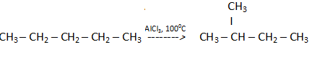
Реакции разложения
В результате реакции разложения из молекулы сложного органического вещества образуется несколько менее сложных или простых веществ:
А→ В + С + . . .
К этому типу реакций относится процесс крекинга – расщепление углеродного скелета крупных молекул при нагревании и в присутствии катализаторов:
C_{n}H_{2n+2}→ C_{m}H_{2m+2} + C_{p}H_{2p} (n = m + p)
Например
C₁₀H₂₂→ C₅H₁₂ + C₅H₁₀
Реакции разложения при высокой температуре называют пиролизом, например:
СН₄ → C + 2H₂ пиролиз метана (1000 ºC)

Реакции окисления и восстановления
Окислительно-восстановительные реакции - реакции, в ходе которых меняется степень окисления атомов, входящих в молекулу. Для органических реакций этого типа применимы те же законы, что и для неорганических. Отличием является то, что в органической химии окислительно-восстановительные процессы рассматриваются прежде всего по отношению к органическому веществу и связываются с изменением степени окисления углерода, являющегося реакционным центром молекулы. Эти реакции могут проходить по типу реакций присоединения, отщепления, замещения и т.п.
Если атом углерода в органической молекуле окисляется (отдает электроны более электроотрицательному атому), то этот процесс относят к реакциям окисления, т.к. продукт восстановления окислителя (обычно неорганическое вещество) не является конечной целью данной реакции. И наоборот, реакцией восстановления считают процесс восстановления атома углерода в органическом веществе.
Часто в органической химии ограничиваются рассмотрением реакций окисления и восстановления как реакций, связанных с потерей и приобретением атомов водорода и кислорода.
Вещество окисляется, если оно теряет атомы H и (или) приобретает атомы O. Кислородсодержащий окислитель обозначают символом [O]:

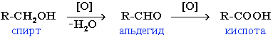
Вещество восстанавливается, если оно приобретает атомы H и (или) теряет атомы O. Восстановитель обозначают символом [H]:

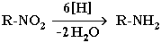
Степень окисления углерода в его соединениях изменяется в диапазоне от -4 (например, в метане CH₄) до +4 (в CO₂). В органических соединениях атомы углерода в одной и той же молекуле могут иметь разные степени окисления:
⁻³CH₃-⁻¹CH₂-OH

Классификация реакций по числу частиц, участвующих в элементарной стадии

По этому признаку все реакции можно разделить на диссоциативные (мономолекулярные) и ассоциативные (бимолекулярные, тримолекулярные).
• Мономолекулярные реакции – реакции, в которых участвует только одна молекула (частица):
А → В + . . .
К этому типу относятся реакции распада и изомеризации. Процессы электролитической диссоциации также соответствуют этому типу, например:
СН₃ – СООН → CH₃COO⁻ + H⁺
• Бимолекулярные реакции - реакции типа
А + В → С + . . . , в которых происходит столкновение двух молекул (частиц).
Это самый распространенный тип элементарных реакций.
• Тримолекулярные реакции – реакции типа
2А + В → С + . . . ,
в которых происходит столкновение трех молекул.
Тримолекулярные реакции встречаются довольно редко. Одновременное соударение большего числа частиц маловероятно.

Классификация реакций по механизму разрыва связей

В зависимости от способа разрыва ковалентной связи в реагирующей молекуле органические реакции подразделяются нарадикальные и ионные реакции. Ионные реакции в свою очередь делятся по характеру реагента, действующего на молекулу, наэлектрофильные и нуклеофильные.
Разрыв ковалентной связи может происходить двумя способами, обратными механизмам ее образования.
Разрыв связи, при котором каждый атом получает по одному электрону из общей пары, называется гомолитическим:

В результате гомолитического разрыва образуются сходные по электронному строению частицы, каждая из которых имеет неспаренный электрон. Такие частицы называются свободными радикалами.
Если при разрыве связи общая электронная пара остается у одного атома, то такой разрыв называется гетеролитическим:

В результате образуются разноименно заряженные ионы – катион и анион. Если заряд иона сосредоточен на атоме углерода, то катион называют карбокатионом, а анион - карбанионом.

Электрофильные реакции

Электрофильной называется реакция, в которой молекула органического вещества подвергается действию электрофильного реагента.
Электрофильные ("любящие электроны") реагенты или электрофилы – это частицы (катионы или молекулы), имеющие свободную орбиталь на внешнем электронном уровне.
Примеры электрофильных частиц: H⁺, CH₃⁺ и другие карбокатионы, NO₂⁺, ZnCl₂, AlCl₃. Незаполненность внешнего электронного уровня в электрофиле показана на примере AlCl₃. Электрофильное присоединение:
CH₂=CH₂ + HCl → CH₃CH₂Cl (электрофил – H⁺ в составе HCl)
Стадии:
I. CH₂=CH₂ + H^{δ+}−Cl^{δ}→ CH₃CH₂⁺ + Cl^{−€€€€€€€€€}(медленная)
II. CH₃CH₂⁺ + Cl^{−€}→€€CH₃CH₂Cl (быстрая)

Механизм электрофильного присоединения обозначается символом Ad_{E} (по первым буквам английских терминов: Ad – addition [присоединение], E – electrophile [электрофил]).
Электрофильное замещение: C₆H₆ + NO₂⁺→ C₆H₅NO₂ + H⁺ (электрофил - NO₂⁺)
Катион NO₂⁺ образуется в смеси конц. кислот HNO₃ и H₂SO₄.
Обозначение механизма – S_{E} (S – substitution [замещение]).

Нуклеофильные реакции
Нуклеофильной называется реакция, в которой молекула органического вещества подвергается действию нуклеофильного реагента.
Нуклеофильные ("любящие ядро") реагенты, или нуклеофилы - это частицы (анионы или молекулы), имеющие неподеленную пару электронов на внешнем электронном уровне. Примеры нуклеофильных частиц:
OH⁻, Cl⁻, Br⁻, CN⁻, H₂O, CH₃OH, NH₃.
Строение некоторых нуклеофильных реагентов
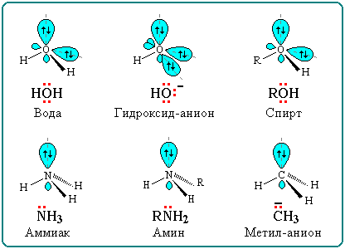

Благодаря подвижности π-электронов, нуклеофильными свойствами обладают также молекулы, содержащие π-связи:
CH₂=CH₂, CH₂=CH–CH=CH₂, C₆H₆ и т.п.
(Между прочим, это объясняет, почему этилен CH₂=CH₂ и бензол C₆H₆, имея неполярные углерод-углеродные связи, вступают в ионные реакции с электрофильными реагентами).

Примеры нуклеофильных реакций
Нуклеофильное замещение:
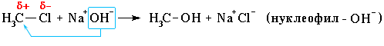

Механизм нуклеофильного замещения обозначается символом S_{N} (по первым буквам английских терминов: S – substitution [замещение], N – nucleophile [нуклеофил]).

Нуклеофильное присоединение:
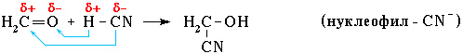

Обозначение механизма – Ad_{N} (Ad – addition [присоединение]).

Практическая работа 6 Качественное определение углерода и водорода в органических веществах

Задание. Установите наличие элементов углерода и водорода в составе любого предложенного углеводорода (парафина, метана).
Оборудование. Штатив с пробирками, пробки с газоотводными трубками, лабораторный штатив, стеклянная палочка, химические стаканы (2 шт.) емкостью не менее 150 мл, горелка (спиртовка), спички.
Вещества. Парафин, вазелин, хлороформ (или дихлорэтан), сульфат меди (II) безводный, раствор гидроксида кальция, оксид меди (II), спирт и галогенопроизводные органические вещества — склянки № 1 и № 2.
Выполнение работы
1. Зажгите газовую горелку (спиртовку). Подержите 2—3 с над пламенем сухой стакан в перевернутом состоянии. Почему запотел стакан?
Смочите (сполосните) стакан раствором гидроксида кальция и снова в таком же состоянии подержите над пламенем. Объясните причину появления белых пятен на стенках стакана.
На основании обнаруженных воды и оксида углерода (IV) сделайте вывод о качественном составе Crоревшего вещества.
2. Зажгите парафиновую свечу и аналогичным путем установите качественный состав парафина. Проведите опыт по обнаружению свободного углерода в пламени свечи.
Составьте уравнение реакции горения парафина свечи, приняв, что в его молекуле содержится 16 атомов углерода.
Примечание: опыты 1 или 2 проводятся по выбору учащихся.
3. Соберите прибор, как указано на рисунке 22.5, и испытайте его на герметичность.
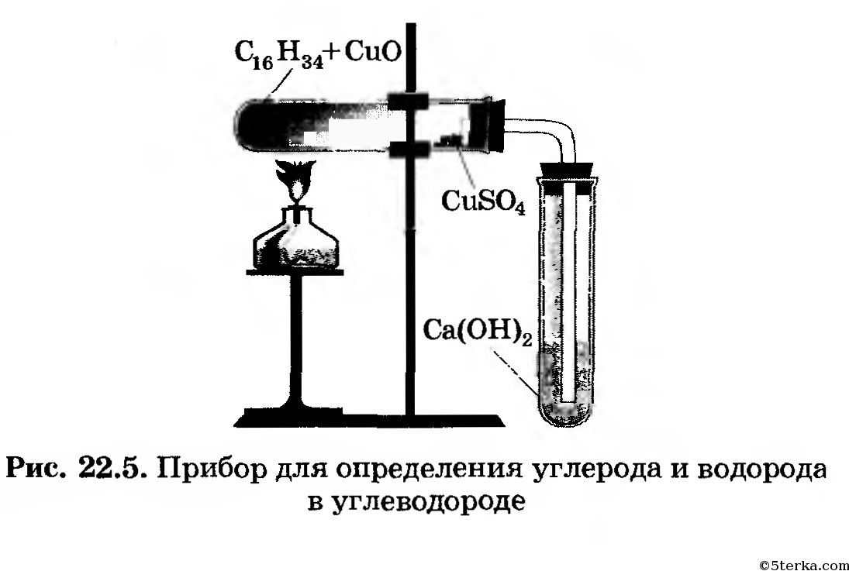
В сухую пробирку поместите 2— 2,5 г оксида меди и немного вазелина, чтобы его хватило только для пропитки подогретого оксида меди (II). Закрепите пробирку в штативе горизонтально и внесите в нее не более 0,5 г сульфата меди (II), разместив около отверстия пробирки. Закройте пробирку пробкой с газоотводной трубкой, конец которой
опустите в пробирку с известковой водой. Нагревайте пламенем горелки (спиртовки) смесь оксида меди (II) с вазелином.
Наблюдайте, какие изменения происходят с известковой водой. По окончании опыта, прежде чем погасить пламя горелки, поднимите вверх лапку штатива с прибором и выньте газоотводную трубку из пробирки. (Почему это надо проделать?)
На основании результатов опыта сделайте вывод о качественном составе вазелина. Составьте уравнение реакции полного окисления оксидом меди предельного углеводорода, в состав которого входит 16 атомов углерода.
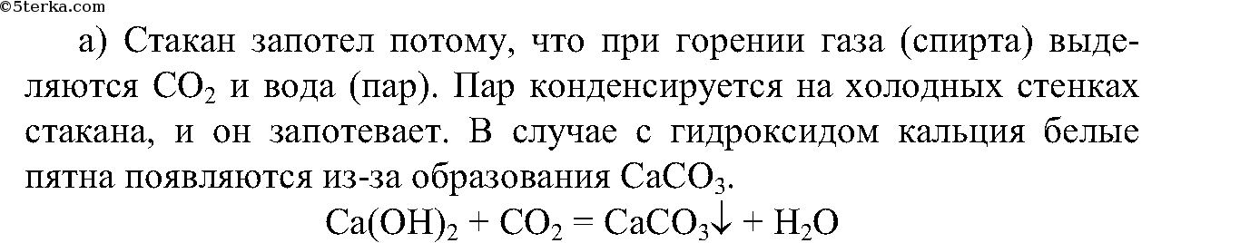
Из опыта следует, что в сгоревшем веществе есть углерод и водород.
б) Эксперимент проводится аналогично опыту а). Уравнение реакции горения парафина:
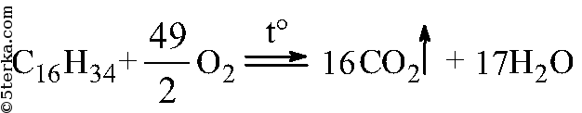
Для обнаружения свободного углерода в пламени свечи нужно подержать чистое стекло над пламенем. Стекло постепенно закоптится. Это и есть свободный углерод.
в) Уравнение реакции:
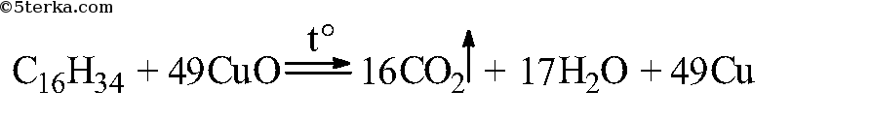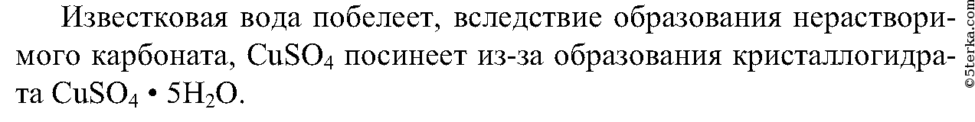
Домашнее задание
Записать конспект
Записать выводы по практической работе

